Czwartek 15.04.2021 „Nasze rady na odpady”
Cel:
-uświadamianie konieczności segregowania odpadów i ich ponownego przetwarzania,
- rozwijanie sprawności fizycznej,
Kochani dzień rozpoczniemy od gimnastyki
https://www.youtube.com/watch?v=Zg7pCZOtMXo

Dziś drogie dzieci będziemy mówić o bardzo ważnej rzeczy jaką jest segregacja śmieci, obejrzyjcie film i odpowiedzcie na pytania, które przeczytają wam rodzice
https://www.youtube.com/watch?v=I-b0z5LqhKc
- o czym była bajka?
- czy plaża była czysta?
- co zanieczyszczało plażę?
- czy w domu segregujecie śmieci?
Rozpoznajemy 5 rodzajów pojemników
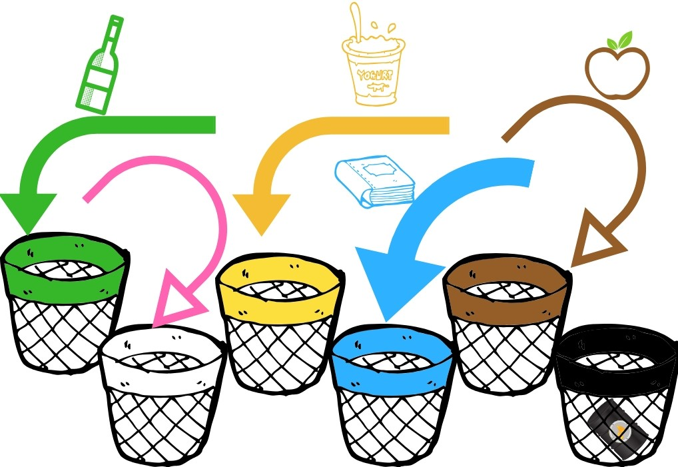
ŻÓŁTY KOSZ (plastik i metal)
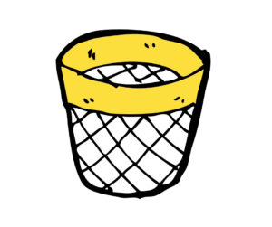
Nie pomyli się ten wcale; Kto pomyśli, że metale; Koniecznie przetwarzać trzeba,; Bo boksyt* nie spada z nieba.
Puszki z metalu zgniatamy; Kosza żółtego szukamy. Wnet powstanie metal nowy; Do użytku znów gotowy. Może garnek dla kucharza? Może rower dla kolarza? Przetwarzajmy wciąż metale Jakości nie tracąc wcale.
Wszystkie stare reklamówki, po jogurtach kubki, torebki i worki foliowe; Do recyklingu gotowe; Wrzucaj wnet do pojemnika – Niechaj góra śmieci znika! A butelki plastikowe; Przezroczyste, kolorowe, Zgniatać trzeba zawsze, wszędzie; Łatwiej je przewozić będzie.

Plastik długo się rozkłada; Lecz jest na to prosta rada: Buteleczki przetwarzamy; Wnet z nich piękny polar mamy: Bluzę, kocyk, inne cuda Gdy recykling* nam się uda.

NIEBIESKI KOSZ – PAPIER
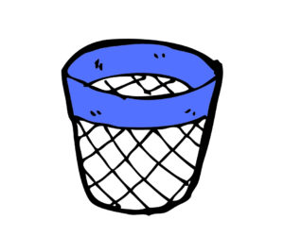

Ludzi w mieście bardzo wielu;
Nie sortuje dziś papieru.
Proces ten zaś nie jest trudny;
Kiedy papier nie jest brudny.
Do kosza szybko wrzucamy,
Gdy już niepotrzebne mamy:
Kartony, gazety i książki,
i kartki papieru pomalowane w prążki.
No a jeśli was przyłapię,
że wrzucacie tłusty papier
lub gonicie tam z pieluchą,
to nie ujdzie wam na sucho!
Tłusty i mokry papier brudzi ten suchy;
Zapamiętajcie to zuchy!
Wielki smutek we mnie wzbiera,
gdy do tego kontenera z przedszkolaków
któryś chowa stos po lekach opakowań,
buteleczki po oleju, farbach, i do papieru kleju! ”

BIAŁY i ZIELONY (szkło kolorowe i białe)
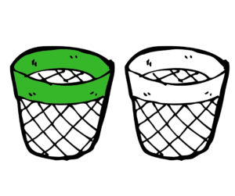
A butelki i słoiki w jakie wrzucać pojemniki?
„Przezroczyste szkło się zbiera do białego kontenera!
Kolorowe zaś wypada w zieloniutki koszyk wkładać.
Lecz kryształów i talerzy do nich wkładać nie należy!”
„A gdzie wrzucić stłuczone okulary,
których szukał Pan Chilary, albo szybę zbitą piłką?
Każdy wie, że to szklane wyjątki i wrzucamy je w czarne zakątki.

BRĄZOWY
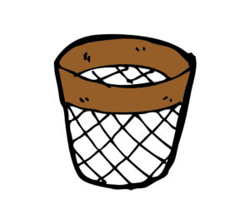

Trawę, liście i patyki wyrzucajcie,
drogie smyki, (lecz bez ziemi i kamyków)
do brązowych pojemników!
Gdy ogryzek chcesz wyrzucić,
lub banana skórkę rzucić:
wtedy wybierz kosz brązowy,
niech inny kolor nie przychodzi Ci do głowy!
Nie wszystkie resztki z obiadu do kosza brązowego się nadają.
Kości i skórki od cytryny, niech do czarnego kosza wpadają.

SPECJALNY KOSZ – czyli niebezpieczne odpady
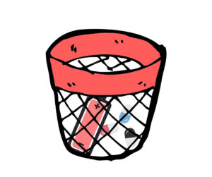

Jednak spieszcie się pomału,
by ktoś groźnych materiałów
przez przypadek gdzieś nie wrzucił,
bo to są największe z trucizn!
Termometry, stare leki oddawajcie do apteki,
a zepsuty sprzęt zanieście do specjalnych punktów w mieście!”

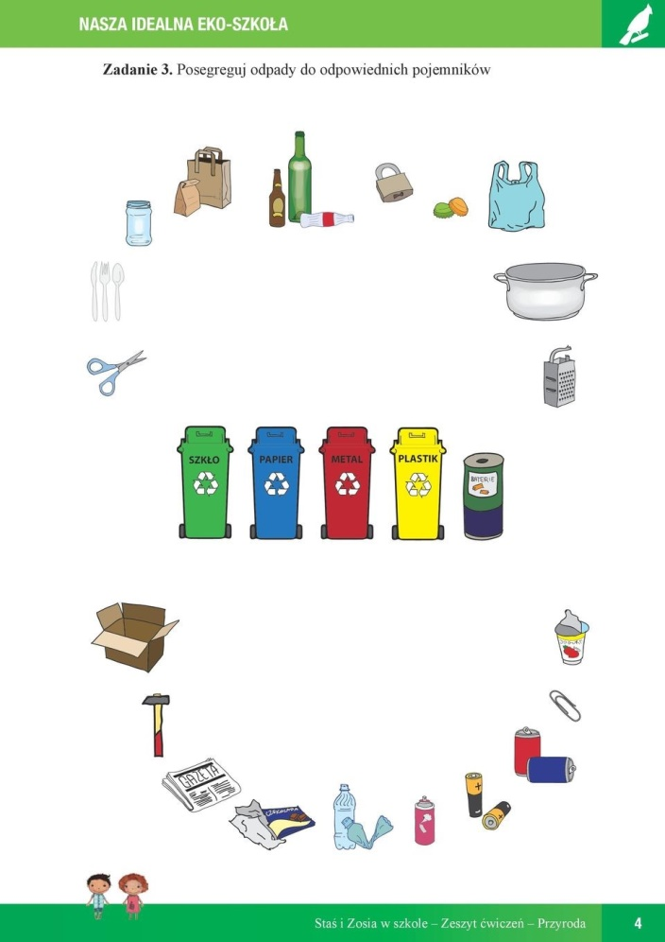
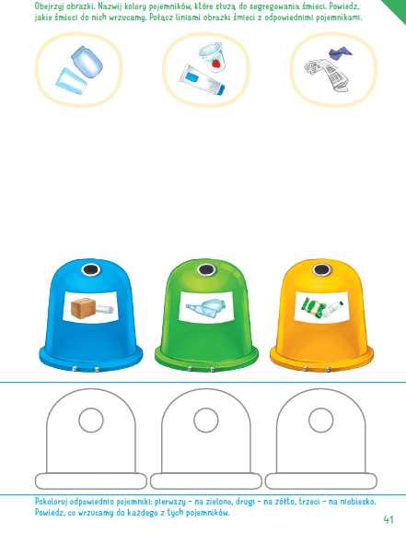

Piątek 16.04.2021 „Chronimy przyrodę”
Cel:
-uświadamianie konieczności dbania o środowisko naturalne,
-rozwijanie umiejętności prawidłowego artykułowania głosek s, sz.

Dziś kochane dzieci porozmawiamy o tym jak należy chronić przyrodę.
Proszę posłuchajcie wiersza
„Mali strażnicy przyrody”
J. Kasperkowiak
Dziś ekologia modne słowo,
przyrodę wszyscy chcemy mieć zdrową.
Jej strażnikami się ogłaszamy,
od dziś przyrodzie my pomagamy.

Nie wolno łamać gałęzi drzew,
bo pięknie płynie z nich ptasi śpiew.
A kiedy bocian wróci z podróży,
gniazdo niech znajdzie, na nie zasłużył.

A zimą nakarm głodne ptaki,
sikorki, wróble, wrony, szpaki.
Powieś na drzewie karmnik mały,
będą ci wiosną za to śpiewały.

Obejrzyjcie proszę film :
https://www.youtube.com/watch?v=5V7bmm3yQ9A
A jak wy dbacie o środowisko?

Pokolorój obrazki
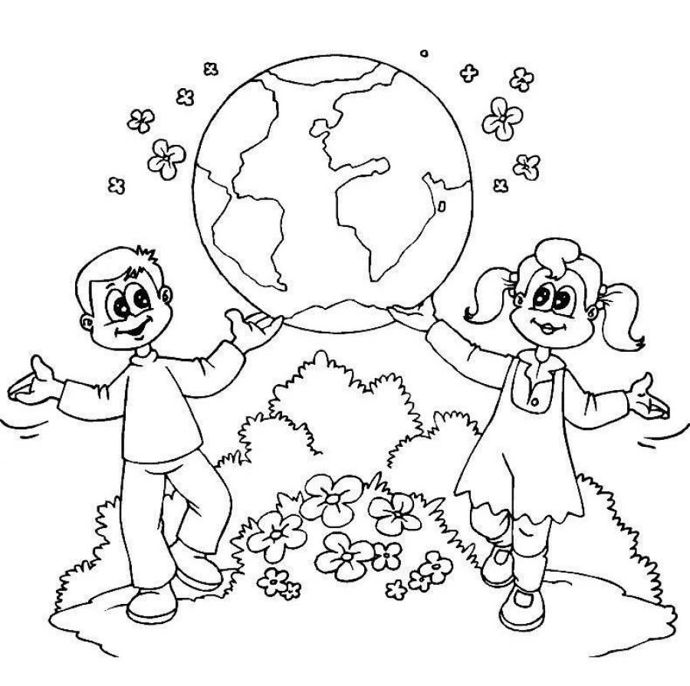

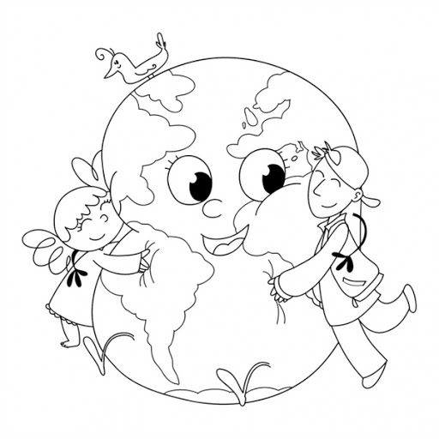

Ćwiczenia utrwalające wymowę głoski „sz” w sylabach.
(propozycja dla dzieci 5-6 letnich)
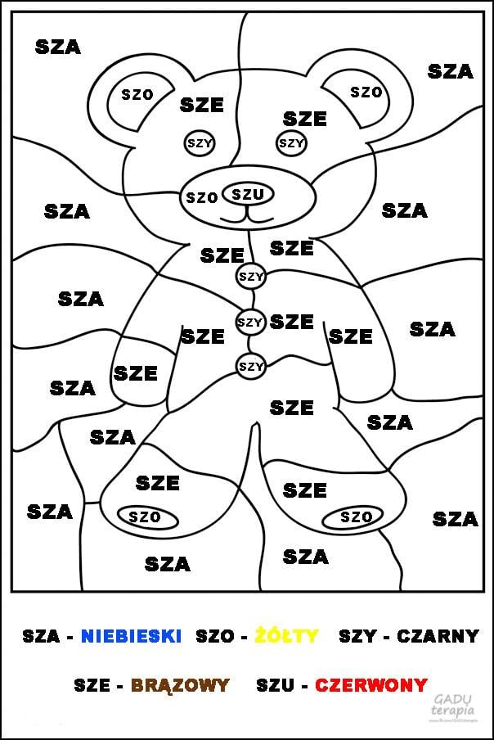

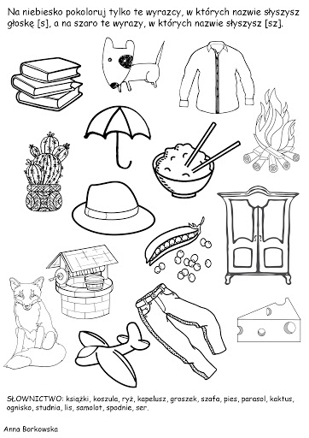

Na niebiesko pokoloruj obrazki z literką sz a na czerwono z literką s
- 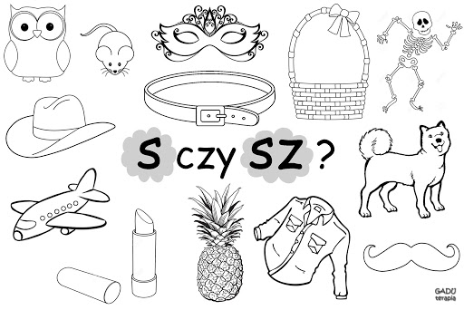

Powodzenia

